ResNet의 핵심 기술 정리
문제 인식 → 해결 아이디어 → 안정화 장치 순으로 이해하기

0. 들어가며: ResNet이 풀고 싶었던 문제
딥러닝 모델을 깊게 쌓으면 성능이 좋아질 거라고 기대하지만, 실제로는 두 가지 큰 장벽이 있었습니다.
- 기울기 소실 문제(Vanishing Gradient) — 학습 신호가 앞쪽 층까지 전달되지 못하는 수치적 문제
- 성능 저하 문제(Degradation Problem) — 기울기는 잘 흘러도 층이 깊어지면 학습 자체가 안 되는 최적화 문제
ResNet 논문(He et al., 2015)은 이 둘을 명확히 구분했고, 특히 '성능 저하 문제'를 해결하는 것을 목표로 삼았습니다. 아래에서는 두 문제가 어떻게 다른지 살펴보고, ResNet이 제안한 해결책(잔차 연결, 항등 사상, 배치 정규화)을 차례로 정리합니다.

1. 기울기 소실 vs 성능 저하 문제
두 문제는 겉으로는 비슷해 보이지만, 원인과 해결 방식이 완전히 다릅니다.

1.1 기울기 소실 문제 (Vanishing Gradient)
역전파(Backpropagation) 과정에서 발생하는 수치적(Numerical) 문제입니다.
- 현상: 출력층에서 계산된 오차(Gradient)를 입력층 방향으로 전달할 때, 여러 층을 거치며 미분값이 계속 곱해지면서 0에 수렴합니다. 결국 앞쪽 층의 가중치가 전혀 업데이트되지 않습니다.
- 원인: Sigmoid 같은 활성화 함수의 미분값이 1보다 작은 구간이 반복되거나, 가중치 초기화가 잘못된 경우 발생합니다.
- ResNet 이전의 해결책: ReLU 사용, 배치 정규화(BN), 적절한 가중치 초기화(Xavier, He 등)
ResNet 논문에서도 '이미 BN이나 적절한 초기화 기법 덕분에 웬만큼 깊은 모델에서도 기울기 소실은 어느 정도 해결되었다'고 언급합니다. 즉, 단순히 기울기가 0이 되는 것만이 문제는 아니라는 뜻입니다.

참고: 가중치 초기화 기법
가중치 초기화의 핵심은 층을 통과할 때마다 데이터의 분포가 일정하게 유지되도록 만드는 것입니다.
- Xavier(Glorot) 초기화: Sigmoid, Tanh 같은 S자형 활성화 함수에 어울림. 앞뒤 층의 노드 수에 비례하여 가중치를 조절하여 기울기 소실을 완화.
- He 초기화: ReLU 계열에 어울림. Xavier의 변형으로 분산을 2배로 더 크게 잡음. ReLU가 음수 영역을 0으로 만들어 출력이 줄어드는 경향을 보완해 층이 깊어져도 신호가 죽지 않게 함.

1.2 성능 저하 문제 (Degradation Problem)
ResNet이 진짜 해결하고자 한 주인공입니다. 기울기 소실이 해결된 뒤에도 남아있는 최적화(Optimization) 문제입니다.
- 현상: 층이 일정 수준 이상 깊어지면 정확도가 포화되었다가 급격히 떨어집니다. 중요한 것은 훈련 오차(Training Error) 자체가 높아진다는 점입니다.
- 실험적 증거: ImageNet 실험에서 34층 plain network는 18층보다 training error가 높게 나타났습니다(28.54% vs 27.94%). 이론적으로는 더 깊은 모델이 적어도 얕은 모델만큼은 해야 하는데 정반대 결과가 나온 것입니다.
- 과적합과의 차이: 과적합이라면 훈련 오차는 낮고 테스트 오차만 높아야 합니다. 성능 저하 문제는 훈련 오차도 함께 높아지므로, '모델이 학습 자체를 못 하는 상태'입니다.
- 원인: 최적화 알고리즘(SGD 등)이 수많은 파라미터 공간 속에서 '아무것도 안 하는(Identity) 상태'조차 찾아내지 못하기 때문입니다.

두 문제의 차이 요약표
구분 | 기울기 소실 | 퇴화 문제
성격 | 수치적 문제 (값의 소멸) | 구조적/최적화 문제 (정답을 못 찾음)
관찰 지표 | Gradient가 0에 가까워짐 | Training Error가 깊은 망에서 더 높음
주요 원인 | 활성화 함수, 가중치 곱셈의 누적 | 깊은 층에서 Identity 학습의 난이도
ResNet의 역할 | BN과 함께 사용해 보조함 | 잔차 연결(Skip Connection)로 직접 해결

2. ResNet의 해결책: 항등 사상과 잔차 연결

2.1 왜 '항등 사상'이 필요한가?
상식적으로 18층짜리 모델보다 34층짜리 모델이 더 나쁠 이유가 없습니다. 34층 모델이 앞쪽 18층을 학습한 뒤, 나머지 16개 층이 입력값을 그대로 다음 층으로 전달(항등 사상)하기만 해도 최소한 18층 모델과 동일한 성능은 나와야 하기 때문입니다.
즉, 항등 사상은 깊은 모델이 가져야 할 '최소한의 안전장치'입니다. 그런데 실제로는 34층 모델이 18층 모델보다 훈련 오차가 높게 나왔습니다. 이는 모델이 이 단순한 '항등 사상'조차 스스로 구현하지 못한다는 증거였습니다.

Plain Network에서 항등 사상이 어려운 이유
일반 네트워크에서 특정 층이 H(x) = x를 수행하려면:
- 복잡한 연산의 굴레: ReLU(W·x + b)가 정확히 x가 되려면 W는 단위 행렬에 가까워야 하고 b는 0이어야 함.
- 비선형성의 왜곡: ReLU는 0보다 작은 값을 모두 날려 버리므로, 한 번 정보가 손실되면 뒤의 층에서 복구가 거의 불가능.
- 누적 오류: 한 층에서 x를 99%만 복사해도, 30개 층을 지나면 0.99³⁰ ≈ 0.73이 되어 원본 정보가 크게 왜곡됨.

2.2 잔차 연결(Residual Connection)의 핵심 아이디어
ResNet은 "모델이 항등 사상을 배우기 어려워하니, 아예 구조적으로 항등 사상을 기본값(Default)으로 넣어주자"라는 발상에서 출발했습니다. 기본 블록 수식은 다음과 같습니다:
H(x) = F(x) + x
여기서 x를 '지름길(Skip Connection)'을 통해 그대로 전달하고, F(x)는 '추가로 학습해야 할 잔차(Residual)'를 담당합니다. 만약 특정 층이 더 배울 게 없다면 F(x) ≈ 0으로 수렴시키기만 하면 자동으로 H(x) = x, 즉 항등 사상이 완성됩니다.
직관적 비유: 백지 상태에서 명화를 그리는 것(H(x)를 처음부터 학습)보다, 이미 완성된 밑그림 위에 명암을 살짝 조절하는 것(F(x)만 학습)이 훨씬 쉽습니다.

2.3 왜 F(x) = 0을 만드는 게 쉬운가? — '0의 미학'
잔차 블록은 보통 F(x) = W₂ · ReLU(W₁ · x) 형태입니다. 가중치 W₁, W₂가 0에 가까워지면:
- W₁ · x의 결과값이 모두 0에 수렴
- ReLU(0) = 0이므로 활성화 함수 통과 후에도 0
- W₂를 곱해도 결과는 0 → F(x) ≈ 0
결정적인 이유: 딥러닝에는 가중치 감쇠(Weight Decay, L2 Regularization)가 기본적으로 포함됩니다. 이는 가중치를 0에 가깝게 유지하려는 힘입니다.
- ResNet: '시스템의 본성(가중치를 0으로 당기는 힘)'과 '학습 목표(F(x)=0 만들기)'가 일치. 자연스럽게 항등 사상이 구현됨.
- Plain Net: H(x) = x를 만들려면 가중치를 정확히 1(단위 행렬)로 맞춰야 함. 시스템의 본성과 싸우면서 수십 개 층에서 동시에 이걸 유지하는 것은 확률적으로 거의 불가능.

학습의 출발선 자체가 다르다
대부분의 딥러닝 모델은 가중치를 0에 가까운 아주 작은 난수로 초기화합니다.
- ResNet: 시작하자마자 F(x)가 거의 0 → 훈련 시작 버튼을 누르는 순간부터 이미 항등 사상에 근접한 상태. 성능 하한선이 보장된 상태에서 학습 시작.
- Plain Net: 시작 단계에서 모든 층이 입력을 왜곡. 50개 층을 지나면 원본 x가 무엇이었는지 알아볼 수 없을 정도로 뭉개진 상태에서 '이걸 다시 x로 복구해봐!'라고 명령하는 셈.

2.4 수학적 증명: '지름길'의 힘

1. 잔차 연결의 기본 구조
일반적인 네트워크가H(x)를 직접 학습하려 할 때, ResNet은 입력 x 를 출력에 더해주는 지름길(Shortcut)을 만듭니다.
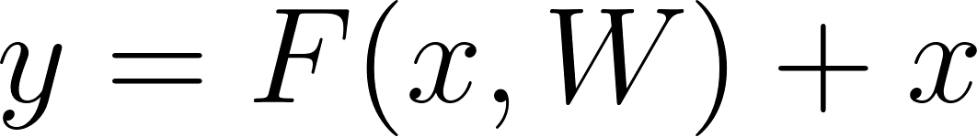

2. 수식으로 보는 기울기 전달 (Backpropagation)
기울기 소실(Vanishing Gradient) 해결 방법

단계 1: 출력의 형태
여러 층을 거친 최종 출력 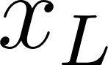 은 다음과 같이 표현됩니다.
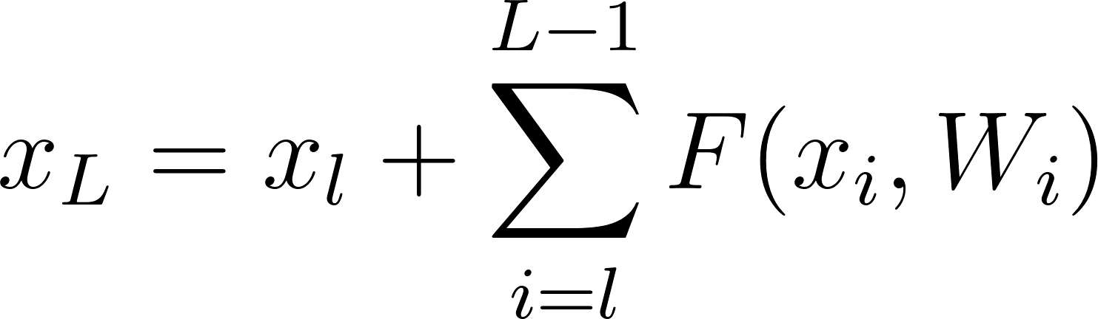

의미: 최종 층()은 초기 층(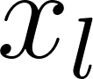)의 정보에 그동안 거쳐온 잔차(Residual)들의 합을 더한 것과 같습니다.

단계 2: 미분을 통한 기울기 계산
손실 함수(Loss)에 대한 의 기울기를 연쇄 법칙(Chain Rule)으로 구하면 다음과 같습니다.
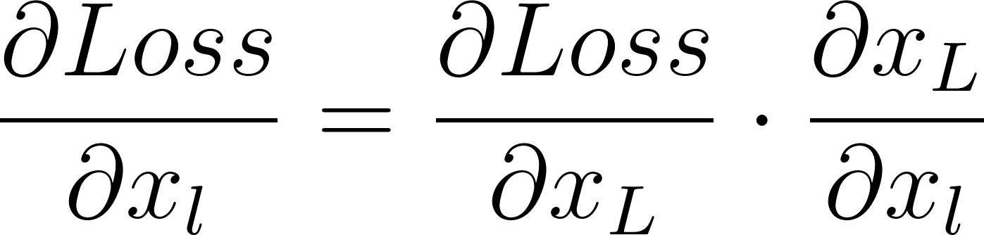
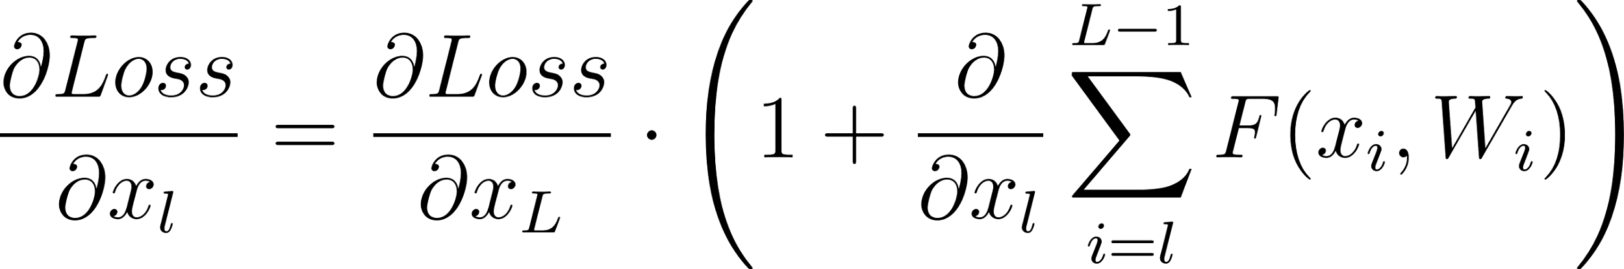
이 수식은 ResNet v2(Pre-activation)의 'Clean Identity Path' 환경에서 가장 완벽하게 성립합니다. v1의 경우 마지막에 ReLU가 붙어 있어 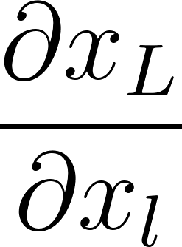이 정확히 1이 되지 않는 경우가 발생할 수 있습니다. 그래서 v2 논문에서 "v2가 역전파를 더 방해 없이 전달한다"고 강조한 것입니다.

3. 왜 '1'이 강력한가?
일반적인 신경망(VGG 등)은 층이 깊어질수록 가중치들이 계속 곱해집니다(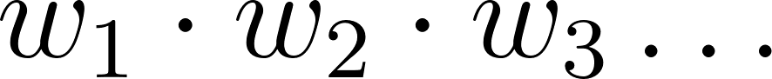). 이때 가중치 값이 작으면 기울기가 금방 0이 되어버리죠.
하지만 ResNet의 수식에는 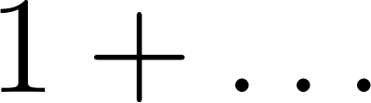 이라는 강력한 방어막이 있습니다.
- 정보의 고속도로: 뒤쪽의 복잡한 미분값(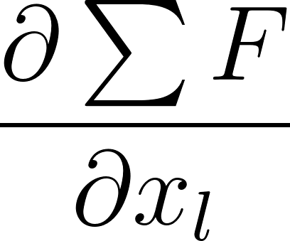)이 아무리 작아지거나 심지어 0이 되더라도, 앞의 1 덕분에 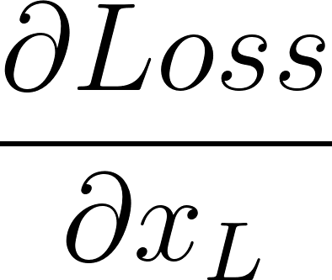 (최종 오차)가 앞쪽 층까지 최소한 그대로 전달됩니다.
- 학습의 안정성: 이 '1' 덕분에 아무리 층이 깊어져도(152층, 1000층 등) 초기 층의 가중치들이 유의미한 업데이트 신호를 받을 수 있게 됩니다.

3. 배치 정규화(Batch Normalization): 잔차 연결의 동반자
ResNet이 수백 개의 층을 안정적으로 쌓을 수 있었던 비결은 '잔차 연결이 길을 터주고, BN이 그 길을 안정화했기 때문'이라고 해도 과언이 아닙니다.

3.1 BN의 기본 원리
BN은 각 층의 활성화 값 분포가 네트워크를 통과할 때마다 변하는 내부 공변량 변화(Internal Covariate Shift) 문제를 해결합니다. 각 미니배치별로 평균 μ와 분산 σ²을 구해 정규화합니다:
x̂ = (x − μ) / √(σ² + ε)
여기에 학습 가능한 파라미터 γ(Scale)와 β(Shift)를 도입하여, 필요하다면 원래 분포로 되돌릴 수 있는 유연성을 줍니다:
y = γ · x̂ + β

3.2 ResNet 블록 내 BN의 위치
ResNet 표준 구현(v1)에서 한 블록은 2개의 Conv 레이어로 구성되며, 순서는 다음과 같습니다: Conv → BN → ReLU → Conv → BN → Add → ReLU.
- 3×3 Convolution 연산
- Batch Normalization 수행
- ReLU 활성화 함수 적용
- (블록의 마지막) Skip Connection으로 들어온 x와 더한 후(Add) ReLU 적용 — 이것이 블록의 출력이 됩니다.

3.3 ResNet에서 BN이 중요한 이유

① 기울기 폭주 및 소실 방지
ResNet은 101층, 152층처럼 매우 깊습니다. BN은 각 층의 출력 분포를 일정하게 유지시켜, 가중치 초기화에 덜 민감하게 만들고 기울기가 너무 커지거나(Exploding) 작아지는(Vanishing) 것을 막습니다.

② 학습 속도 향상
정규화 덕분에 학습률을 높게 설정해도 발산하지 않고 빠르게 수렴합니다. ResNet 논문에서도 BN 덕분에 훨씬 높은 학습률을 사용할 수 있었고, 이것이 성능 향상의 핵심이었다고 밝히고 있습니다.

③ 자체적인 정규화 효과 (Regularization)
BN은 미니배치마다 평균과 분산이 조금씩 달라지는 노이즈 효과가 있습니다. 이 미세한 노이즈가 드롭아웃(Dropout)과 유사한 효과를 주어 오버피팅을 방지합니다. 실제로 ResNet 모델들은 드롭아웃을 거의 사용하지 않습니다.

3.4 BN과 편향(bias)의 관계
F(x) ≈ 0을 만들려면 가중치 W뿐 아니라 편향 b도 0이 되어야 하지 않을까? 실제로 현대 ResNet 구현에서는 이 문제를 다음과 같이 해결합니다.

BN이 편향을 무력화하는 수학적 원리
- Conv 연산: z = Wx + b
- BN의 정규화 과정: 각 미니배치에서 z의 평균 μ를 빼는 과정에서 고정된 편향 b가 자동으로 제거됨
- 결과: (Wx + b) - (평균(Wx) + b) = Wx - 평균(Wx), 즉 b는 상쇄됨
따라서 BN을 사용하는 레이어에서는 편향이 수학적으로 의미가 없어집니다. 대신 BN의 β(shift) 파라미터가 학습 가능한 편향 역할을 대신합니다.
항등 사상을 만들고 싶다면 W, γ(scale), β(shift) 모두를 0으로 보내면 되며, Weight Decay가 이들을 자연스럽게 0 쪽으로 끌어당깁니다.

3.5 BN이 '포화 영역'을 피하게 해주는 원리
활성화 함수의 포화 영역(Saturation Region)이란 입력이 특정 범위를 벗어나 출력 변화가 거의 없고 기울기가 0에 가깝게 수렴하는 구간입니다.

Sigmoid의 포화
- 현상: x가 5보다 크거나 -5보다 작으면 그래프가 평탄해짐(포화 영역). 미분값이 0에 가까워져 역전파 시 신호가 소멸.
- BN의 해결: 데이터를 정규화하여 대부분의 값을 기울기가 가파른 0 근처(활성 영역)로 모아줌.

ReLU의 포화 (Dying ReLU)
- 현상: 입력이 음수가 되는 순간 출력과 기울기가 모두 0. 어떤 뉴런의 입력이 계속 음수에 머물면 그 뉴런은 영원히 0만 출력하고 다시 깨어나지 못하는 '죽은 뉴런'이 됨.
- BN의 해결: 데이터의 절반 정도를 양수 영역으로 강제 이동시켜 죽어가는 뉴런에 심폐소생술을 함.

γ, β가 하는 '가이드라인' 역할
단순히 평균 0, 분산 1로만 고정하면 Sigmoid에서 선형 함수와 다를 바 없어질 수 있습니다. Scale(γ)과 Shift(β) 파라미터 덕분에 모델은 '기울기가 잘 흐르면서도 비선형성을 살릴 수 있는 최적의 분포'를 스스로 찾아냅니다.

4. ResNet v2: 더 순수한 항등 사상을 향하여
ResNet의 후속 논문 'Identity Mappings in Deep Residual Networks (2016)'에서는 더욱 순수한 항등 사상을 구현하기 위해 Pre-activation 구조를 제안했습니다.

4.1 v1과 v2의 구조 차이
- ResNet v1 (original): Conv → BN → ReLU → Conv → BN → Add → ReLU
- ResNet v2 (pre-activation): BN → ReLU → Conv → BN → ReLU → Conv → Add
v2의 핵심 변화는 두 가지입니다:
- Pre-activation: BN과 ReLU를 Conv 이전에 수행
- Clean identity path: Add 연산 이후에 ReLU를 거치지 않아서 입력 x가 순수하게(unmodified) 네트워크 전체를 관통

4.2 왜 v2가 더 효과적인가?
v1에서는 Add 이후의 ReLU 때문에 항등 사상이 완전히 순수하지 못했습니다. 예를 들어, 음수 값이 들어오면 ReLU에 의해 0이 되어버려 정보가 손실됩니다. v2에서는 이런 왜곡 없이 입력 정보가 직접 전달됩니다.

4.3 v2의 놀라운 성과
Pre-activation 구조 덕분에 ResNet v2는 극도로 깊은 네트워크 학습에 성공했습니다:
- CIFAR-10: 1001층 ResNet으로 4.62% 에러 달성 (v1 대비 약 3% 개선)
- ImageNet: 200층 ResNet으로 단일 모델 성능 향상
특히 1001층이라는 극한의 깊이에서도 안정적으로 학습되었다는 점은, v2의 'Clean Path' 개념이 옳았음을 보여주는 강력한 증거입니다.

5. 최종 요약
ResNet이 깊은 신경망 학습에 성공한 비결은 문제 정의를 명확히 하고, 구조적 해결책을 제시한 데 있습니다.
- 문제 정의: 깊이를 막는 것은 기울기 소실보다는 '성능 저하 문제'. 즉, 모델이 항등 사상 조차 배우지 못하는 최적화의 실패.
- 핵심 해결책 — 잔차 연결: H(x) = F(x) + x 구조로, 항등 사상을 '학습해서 도달해야 할 목표'가 아니라 '아무것도 안 해도 얻어지는 기본값'으로 바꿈.
- 안정화 장치 — Batch Normalization: 기울기 흐름을 안정화하고, 높은 학습률을 허용하고, 정규화 효과까지 제공. 잔차 연결과 짝을 이루는 필수 요소.
- 구조적 진화 — ResNet v2: Pre-activation 구조로 더 순수한 항등 경로를 만들어, 1001층에서 4.62% 에러(CIFAR-10)라는 극한 성능을 달성.
한 줄 요약: ResNet은 '깊은 망은 단순한 복사(Identity)조차 제대로 못 한다'는 무능함을, '일단 복사해 두고, 필요한 만큼만 수정해라'라는 구조적 지름길로 해결했습니다.

